Инструкция по пополнению НСО для РП
Для пополнения НСО пользователям, Вам необходимо войти в своем кабинете РП в раздел «Пополнение карт», нажимаете кнопку «Пополнить карту»
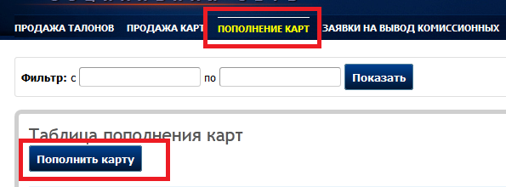
Далее вводите е-мейл пользователя в графу серийный номер карты и сумму пополнения, выбираете НСО в графе «Вид карты», которое пополняете и нажимаете «Пополнить карту»
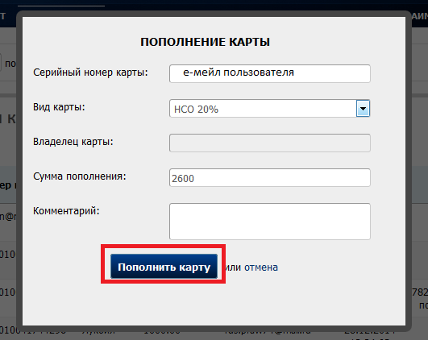
НСО пользователю установлено.

